Муниципальное дошкольное образовательное учреждение

«Детский сад №124 комбинированного вида»

**ИНСТРУКЦИЯ**

«КАК ПРИНЯТЬ УЧАСТИЕ В НЕЗАВИСИМОЙ ОЦЕНКЕ КАЧЕСТВА УСЛОВИЙ ОСУЩЕСТВЛЕНИЯ ОБРАЗОВАТЕЛЬНОЙ ДЕЯТЕДЬНОСТИ ДОШКОЛЬНОЙ ОРГАНИЗАЦИИ И ОСТАВИТЬ ОТЗЫВ НА САЙТЕ ГМУ (bus.gov.ru)»

**1. ШАГ** ДЛЯ ТОГО, ЧТОБЫ ПРИНЯТЬ УЧАСТИЕ В НЕЗАВИСИМОЙ ОЦЕНКЕ КАЧЕСТВА УСЛОВИЙ ОСУЩЕСТВЛЕНИЯ ОБРАЗОВАТЕЛЬНОЙ ДЕЯТЕДЬНОСТИ МДОУ «ДЕТСКИЙ САД №124 КОМБИНИРОВАННОГО ВИДА» И ОСТАВИТЬ ОТЗЫВ НА САЙТЕ ГМУ (bus.gov.ru) НЕОБХОДИМО НА ГЛАВНОЙ СТРАНИЦЕ САЙТА (В ЛЕВОЙ СТРОНЕ) ПРОЙТИ ПО ССЫЛКЕ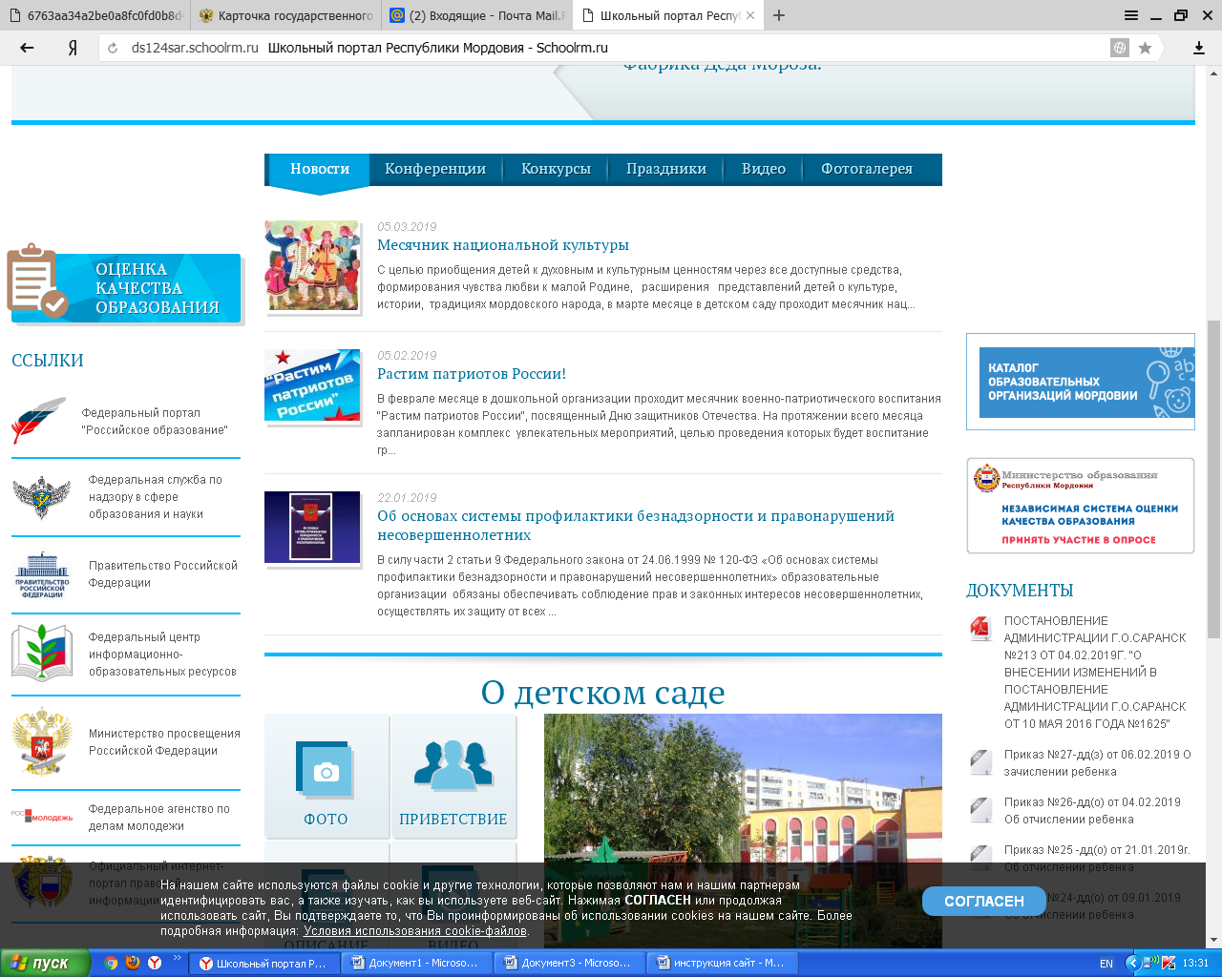

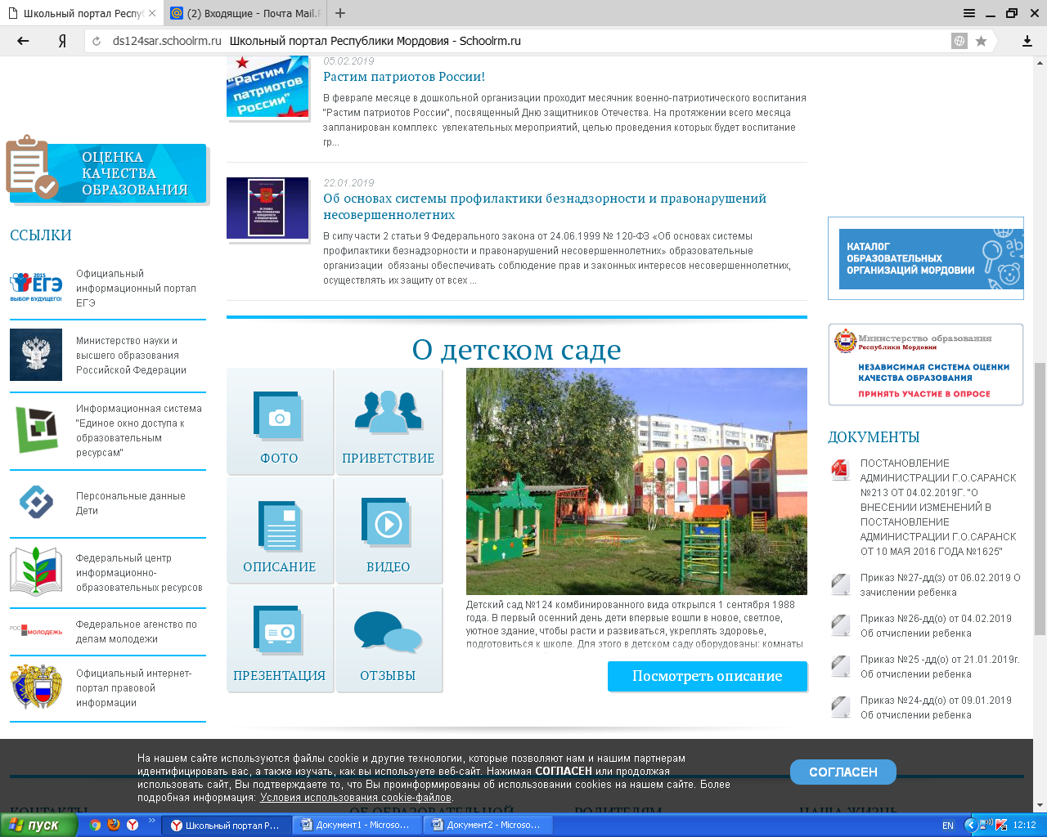

**2. ШАГ** В ПОЯВИВШЕСМЯ ОКНЕ ПЕРЕХОДИМ В РАЗДЕЛ «ОЦЕНИТЬ»

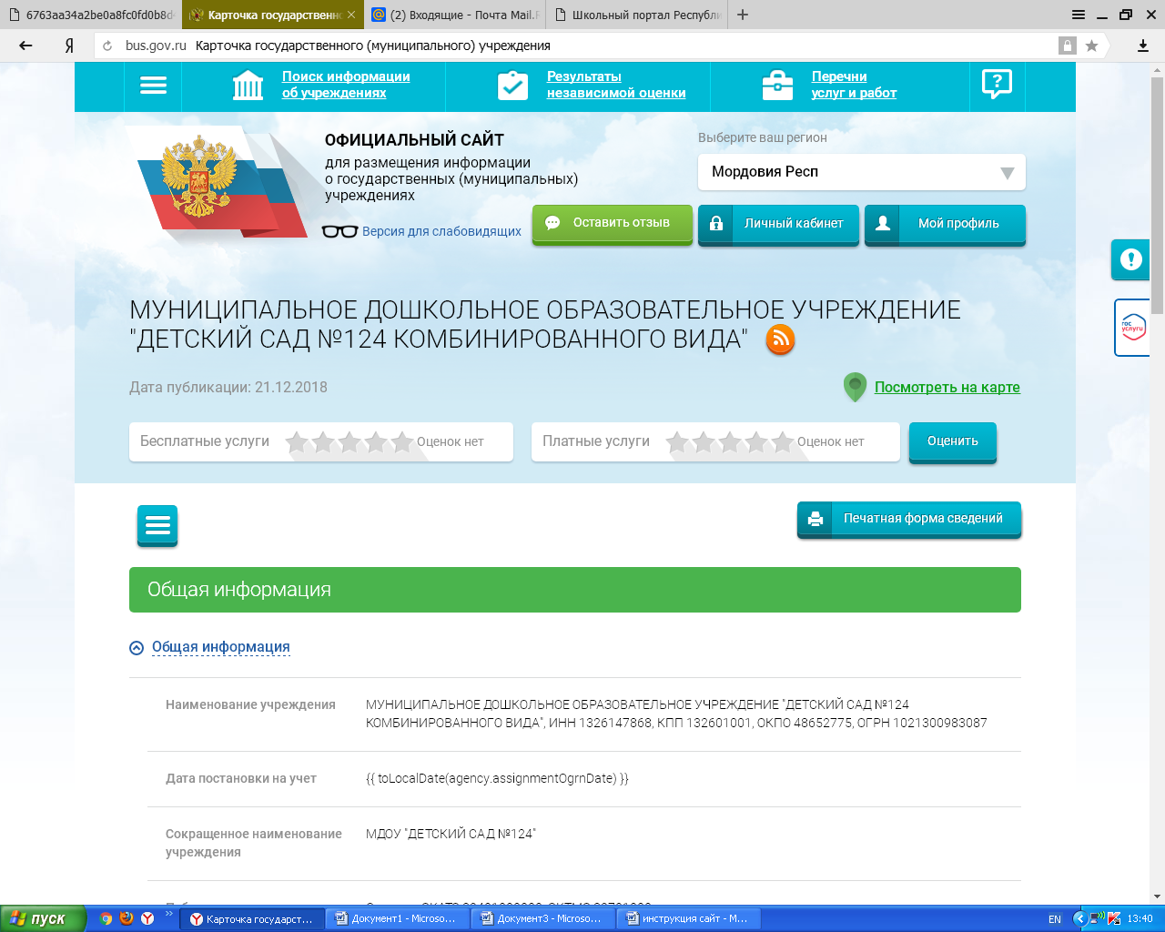

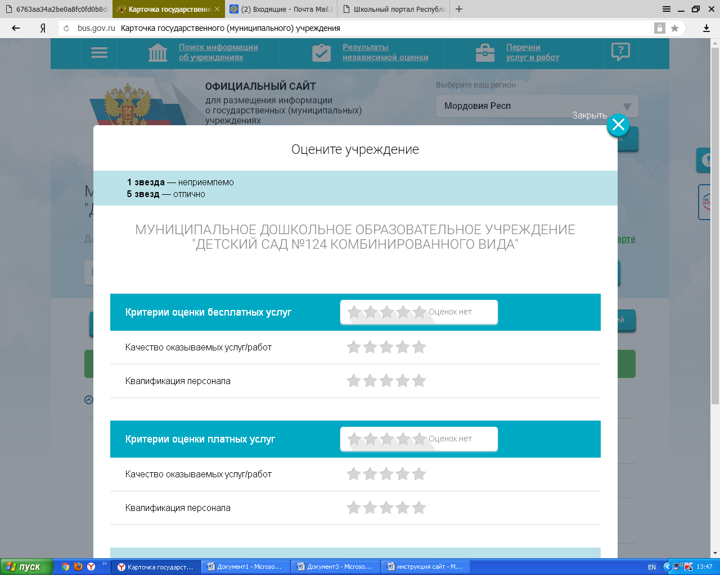

**3. ШАГ** В ПОЯВИВШЕМСЯ ОКНЕ ВЫСТАВЛЯЕМ ОЦЕНКИ ОТ1 ДО 5 ПО КРИТЕРИЯМ

**4. ШАГ** В ЗАВЕРШЕНИИ ОЦЕНКИ ВВЕДИТЕ СИМВОЛЫ С ИЗОБРАЖЕНИЯ И ПРОЙДИТЕ В РАЗДЕЛ «ОЦЕНИТЬ»

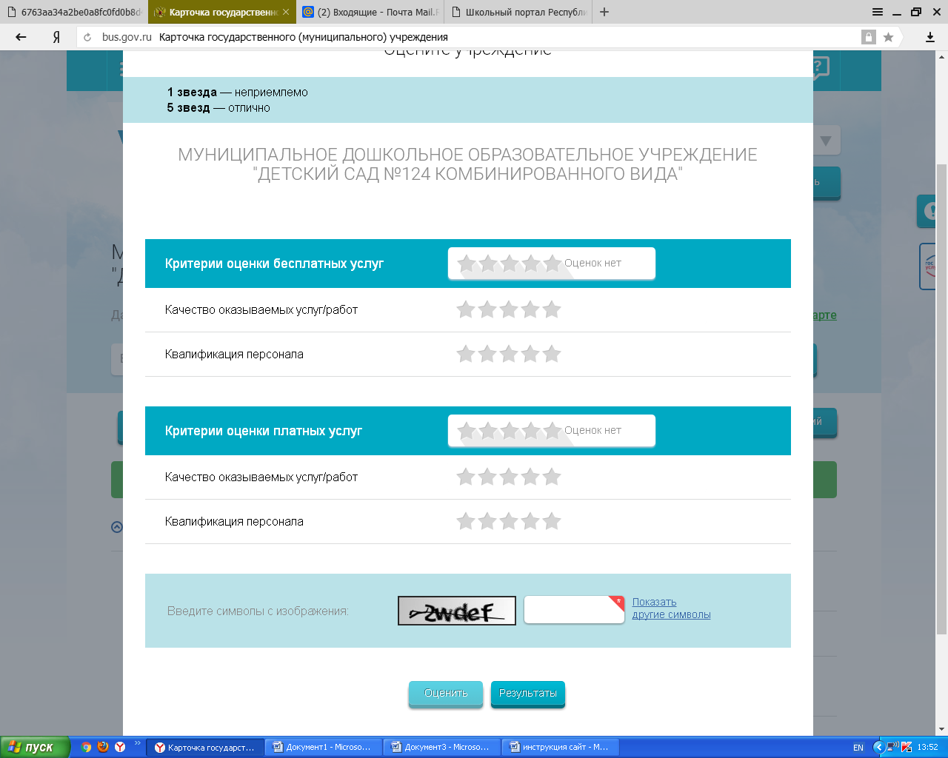

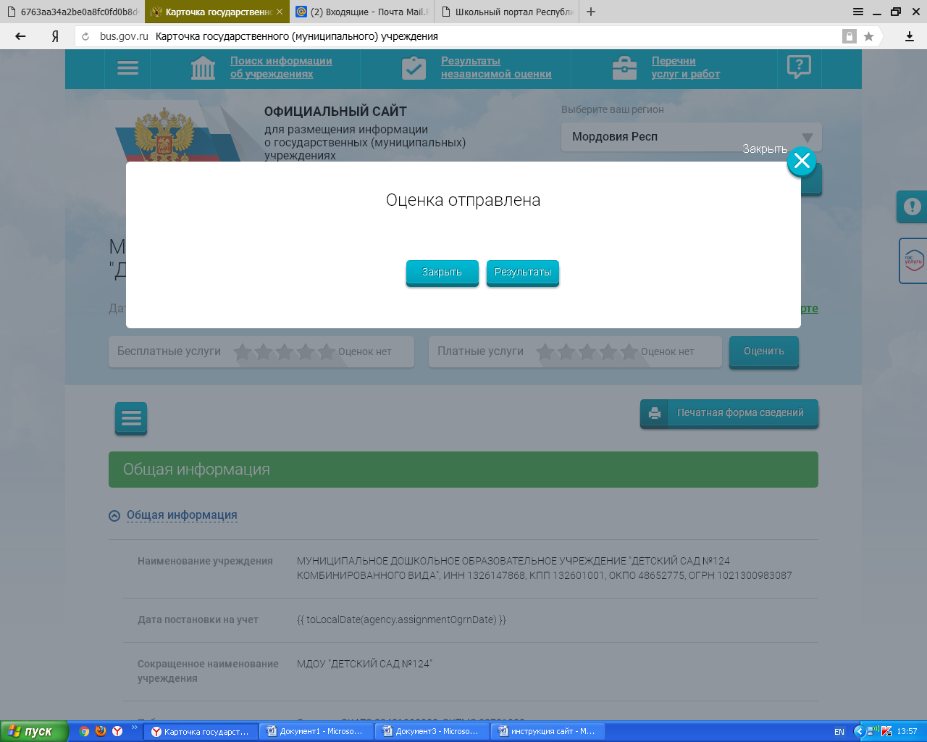

**БЛАГОДАРИМ ЗА УЧАСТИЕ!**